宣教的楷模 永遠的恩師
追憶王永信牧師對歐洲宣教的深切負擔

張路加牧師
《播種者國際宣教》遠東事工部主任 /《歐洲校園事工》夥伴宣教士

1月4號上午9時許，大使命中心的創辦人和榮譽會長，也是《歐洲校園事工》（ECM）屬靈顧問的王永信牧師，在他居住的簡易活動房中，打完了在地上美好的仗，安息在了主的懷中。一位主的忠僕良牧，一個時代的屬靈偉人，跑完了他93年的路程，卻為我們留下了極其佳美的腳蹤，和太多難忘的記憶！
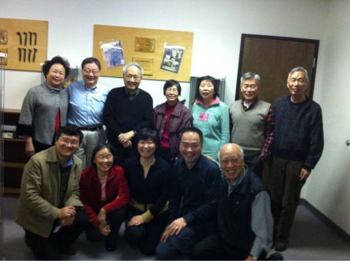
猶記得2014年的初春，《歐洲校園事工》假灣區的大使命中心辦公室召開年度董事會，當時的ECM已經成立了近十個年頭，開展的事工主要還是針對德東地區的校園福音工作。前面該如何發展，才能更上層樓？ECM事工異象的厘清也到了關鍵的時刻。那次的會議，大使命不但慷慨地出借會議場地、提供許多後勤的方便給我們，王永信牧師和陳惠文會長更是在董事會召開前親自蒞臨，給予許多屬靈指導並鼓勵打氣。當董事會借此向王牧師請教，到底ECM當如何前行時，王牧師幾乎不假思索地提出了事工發展的三個方向：1. 從團契到教會 2. 從德國到歐洲 3.注重培養當地的傳道工人。該發展方向在及後的董事會討論中被廣為認同，並化為了非常清晰的《歐洲校園事工》的異象和使命。可以說這是王牧師對《歐洲校園事工》的重要的貢獻，也是他老人家對ECM同工們發自肺腑的殷殷期許和深切囑託！

其實，更早之前，王牧師已經對在歐洲的華人福音事工關注有加。早自50年代，王牧師即前往歐洲大陸佈道，他從神領受的清楚異向“你要為本國之民大發熱心”的異象，也是在瑞典的小樹林中而得。八十年代末，當東歐各國發生劇變時，王牧師又敏銳地捕捉到這一歷史機遇，率先帶領和鼓勵同工們進入東歐佈道及建立教會。在他將近九十高齡之際，又開始身先士卒地推動了歐洲的羅姆人事工的開展。可以說，王牧師一生的侍奉中，歐洲始終佔據著一個極其重要的位置。

據《歐洲校園事工》的創辦人范大勝長老夫婦回憶，有一次他們夫婦開車按圖索驥去到大使命中心，向王牧師分享ECM的異象，王牧師一聽就非常興奮，大力支持，並鼓勵他們多多跟眾教會去分享。臨別時還特意準備了一張支票，交到范長老夫婦的手上，作為對ECM事工的支持，讓范長老夫婦深覺溫暖，感動不已，王牧師對後進的鼓勵真誠而實在，給范長老他們留下了難以磨滅的印象。之後，每次《歐洲校園事工》的同工們有機會見到王牧師，他總是對這個事工關懷有加，經常詢問事工的進展情況。

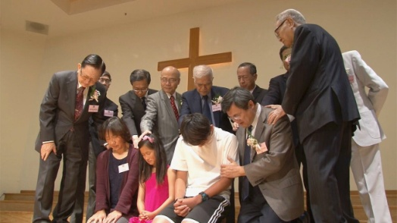
去年六月底，在大使命中心光榮結束的感恩大會上，王牧師及大使命中心的全體董事們，特別為我們全家決定前往德國，正式作為《歐洲校園事工》的夥伴宣教士在那裏開始長宣，再次當眾按手祝福。猶記得我那時對王牧師說，我們眾同工都一直記著您當年對我們的三點囑咐：從團契到教會，從德國到歐洲，培養當地傳道人；王牧師立即介面說：“路加，我還要加上一條：從華人到萬邦！我們宣教的心一定要寬，眼中不能只有華人，主的心是要萬民歸向他啊！”那一刻，我深被震撼：是啊，這才是真正的合神心意的宣教啊！

如今，一位時代工人已經睡了，但是他的囑託，他向我們發出的肺腑之言和淳淳叮嚀，卻仍然是那樣的清晰可聞，並將持續地向我們後進們說話！

《環球華人宣教學期刊》 第52期 2018年4月號

